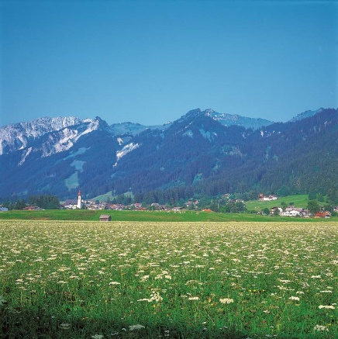
Projekt: U planine…..
Domena: D/E
Kroz ovaj projekt učenik će:
- Odrediti promjenu temperature s obzirom na nadmorsku visinu
- Grafički prikazati ovisnost danu formulom
- Usporediti realne podatke prikazanom ovisnošću
Uputa učitelju:
Kroz ovaj projekt učenici će provjeriti promjenu temperature s obzirom na nadmorsku visinu. Poželjno bi bilo da učenici razmatraju različita područja radi različitosti i zanimljivosti različitih područja o kojima se kasnije može raspravljati. Također, može se dogoditi da netko od učenika pronađe podatke za više slojeve atmosfere na kojima će biti većih odstupanja od pravila. To je prilika za raspravu i istraživanje.
Zadatak se može provesti i kao uvodna aktivnost za linearnu ovisnost.
Zadatak:
Temperatura zraka mjera je za stupanj njegove zagrijanosti. Toplina na Zemlji dolazi od Sunca. Temperatura zraka ovisi o brojnim čimbenicima. Temperatura zraka mijenja se s nadmorskom visinom i takvo što zovemo gradijent temperature zraka. Temperatura između ostaloga ovisi i o zraku koji može biti suh ili sadržavati vlagu. Za ovaj projekt možeš se poslužiti podacima sa stranice Državnog hidrometeorološkog zavoda https://meteo.hr/ ili https://worldweather.wmo.int/en/home.html i slično.
a) Istraži prema kojem se pravilu mijenja temperatura zraka s obzirom na nadmorsku visinu.
b) Prikaži u koordinatnom sustavu na način da se na apscisi nalazi nadmorska visina (po $100 m$) a na ordinati temperatura. Stavi da je temperatura na razini mora 20°C. Što primjećuješ?
c) Odaberi neki dio Hrvatske ili svijeta za koji ćeš potražiti aktualne podatke vezane uz temperaturu zraka. Na tom području potraži podatke o temperaturi s mjernih postaja, kao i njihovu nadmorsku visinu. Potrudi se odabrati područje na kojem ćeš moći dobiti podatke koji su na različitim nadmorskim visinama a da im pritom zračna udaljenost nije prevelika, kako bi podaci što bolje odgovarali teorijskom modelu. Podatke unesi svoj postojeći graf.
d) Usporedi izmjerene podatke u odnosu na graf koji se dobije unošenjem vrijednosti temperature prema pravilu (iz zadatka b)?
e) Ako želiš možeš unijeti još podataka za neko drugo područje. Usporedi rezultate.
f) Potraži i podatke o ekstremima: najnižoj i najvišoj temperaturi izmjerenoj u Hrvatskoj ili svijetu.
g) U slučaju da si u svojim pretraživanjima naišao na neke neobične podatke obavezno ih istakni.
h) Osmisli način na koji ćeš prezentirati svoje zaključke.

